Matematika

- Pokus se doplnit násobilkový čtverec.
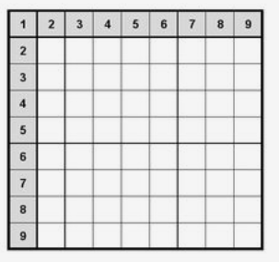

- Vypočítej příklady, může ti napomoci násobilkový čtverec.
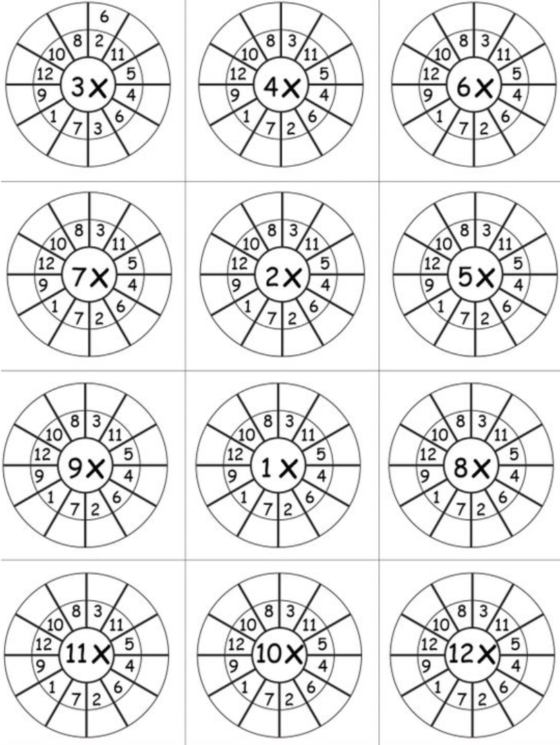
- Na louku se mi vejde dvacet oveček. Louka má čtvercovou rozlohu. Do jednoho čtverečku se vejde 1 ovečka. Kolik oveček mohu mít, pokud vykácím vedlejší les a louku zvětším o novou rozlohu?

Louka nyní:
Louka budoucí:
Příklad:__________________________________
Odpověď:________________________________________________________________________________________________________________________________________

